
دانشگاه اصفهان
دانشکده مهندسی کامپیوتر – گروه هوش مصنوعی و رباتیک

گزارش تمرین اول – مفاهیم یادگیری تقویتی
MDP-BL-PI-VI

پدیدآورنده:
محمد امین کیانی
4043644008
دانشجوی کارشناسی ارشد، دانشکده‌ی کامپیوتر، دانشگاه اصفهان، اصفهان،
Aminkianiworkeng@gmail.com

استاد درس: دکتر کارشناس
نیمسال دوم تحصیلی 05-1404
فهرست مطالب
مستندات 4
0- مسئله و تحلیل کلی آن: 4
1- بخش اول: MDP 4
ربات جمع‌آوری کالا در انبار 4
جدول احتمالات و گراف انتقال 11
2- بخش دوم: MRP 15
ارتباط MDP و MRP با هم و policy evaluation 15
سیاست فرضی غیرقطعی و غیر یکنواخت برای مثال بخش اول 16
گراف و جدول MRP حاصل از سیاست بخش قبلی 17
3- بخش سوم: مونت کارلو 21
دو اپیزود نمونه 22
First-Visit Monte Carlo برای همه‌ی stateها 22
Every-Visit Monte Carlo برای همه‌ی stateها 23
بردار پاداش و ماتریس انتقال و حل دقیق Bellman 25
آیا First-Visit و Every-Visit به v(s) همگرا می‌شوند؟ 27
4- بخش چهارم : VI and PI 33
الگوریتم Synchronous Policy Iteration 33
الگوریتم Synchronous Value Iteration 36
معادله‌ی Bellman optimality 37
سیاست greedy بر اساس V2 38
فرض کنیم V2 بهینه است، سیاست بهینه چیست؟ 39
چرا سیاستِ سؤال ۱ بدتر از سیاست اولیه نیست؟ (همین استدلال برای سؤال ۴) 39
در این MDP تغییر rewardها اثر بیشتری دارد یا تغییر transitionها؟ 40
5- بخش پنجم : Horizon 41
فرمال‌سازی کامل مدل 41
رابطه بازگشتی برنامه‌ریزی پویا برای افق محدود 43
کمترین افق لازم برای رسیدن از s0=4 به 12 44
عمل اول بهینه برای H=3,6,8,10 45
مقایسه‌ی دو سیاست مرجع: "فقط برداشت" و "فقط تأمین تا terminal" 46
آیا مسیری بهینه وجود دارد که هر دو عمل برداشت و تأمین را داشته باشد؟ 47
اگر پاداش انتقال 11 به 12 به‌جای 70 برابر R باشد، مرز سیاست‌ها چگونه جابه‌جا می‌شود؟ 48
در حالت افق بی‌نهایتِ تخفیف‌دار، آیا ممکن است برای بعضی γها سیاست بهینه هرگز به terminal نرسد؟ 50
چرا discounting لزوماً معادل finite horizon نیست؟ 51
6- بخش ششم : Reward Misspecification 52
مثال ترافیکی مقاله چه می‌گوید و ربط آن به proxy reward و true rewardدر چیست؟ 52
چرا با افزایش توان عامل، proxy reward بالا می‌رود ولی true reward پایین می‌آید؟ 53
phase transition یعنی چه و در این مقاله چه نقشی دارد؟ 55
این مسئله بیشتر به misweighting، ontological یا scope نزدیک است؟ 55
چرا اصلاً reward hacking رخ می‌دهد؟ 56
دو ایده برای proxy reward بهتر 57
مسئله‌ی anomaly detection در این مقاله چیست؟ 57
چرا trend extrapolation به‌تنهایی کافی نیست؟ 61
7- مراجع 63

مستندات

0- مسئله و تحلیل کلی آن:
مباحث این تمرین دقیقاً روی محور‌های زیر است:
MDP، MRP، Monte Carlo، Policy Iteration / Value Iteration، Horizon، و در ادامه بخش Reward Misspecification بر پایه‌ی مقاله.
درSutton ، یک MDP با دنباله‌ی S0, A0, R1, S1, ... و تابع دینامیک مشترک p(s', r | s, a) تعریف می‌شود و «Markov property» یعنی state باید تمام اطلاعات لازم از گذشته را برای پیش‌بینی آینده خلاصه کند؛ یعنی اگر دو history به یک state نگاشت شوند، باید توزیع آینده‌شان یکی باشد.

1- بخش اول: MDP

ربات جمع‌آوری کالا در انبار
ربات در یک انبار بسته‌بندی، بسته‌ها را جمع می‌کند و باتری قابل شارژ دارد. تصمیم‌های سطح‌بالا فقط بر اساس وضعیت فعلی باتری و شرایط محیط گرفته می‌شوند.
مجموعه‌ی حالت‌ها
فرض می‌کنیم state به‌صورت گسسته تعریف شده است:
- H = باتری بالا، مسیر حرکت باز
- M =باتری متوسط، مسیر نیمه‌شلوغ
- L = باتری پایین، مسیر شلوغ و پرریسک
پس: S = {H,M,L}
مجموعه‌ی اعمال
- در H : search, wait
- در M : search, wait, recharge
- در L : search, recharge
پس در این مثال چند state داریم که بیش از یک action دارند.
جدول توزیع توأم p(s′,r∣s,a)
در این‌جا تابع دینامیک را با احتمال‌های joint state-reward می‌نویسیم؛ دقیقاً همان فرم Sutton در معادله‌ی (3.2). همچنین از این توزیع می‌توان p(s′∣s,a)، r(s,a) و r(s,a,s′) را طبق (3.4) تا (3.6) به‌دست آورد.
برای حالت H
(s) | (a) | (s') | (r) | p(s',r | s,a)
H | search | H | +3 | 0.20
H | search | M | +2 | 0.40
H | search | L | 0 | 0.25
H | search | L | -1 | 0.15
H | wait | H | 0 | 0.80
H | wait | M | 0 | 0.20

برای حالت M
(s) | (a) | (s') | (r) | p(s',r | s,a)
M | search | H | +3 | 0.10
M | search | M | +2 | 0.35
M | search | L | 0 | 0.20
M | search | L | -2 | 0.35
M | wait | M | 0 | 0.65
M | wait | L | 0 | 0.35
M | recharge | H | 0 | 0.90
M | recharge | M | 0 | 0.10

برای حالت L
(s) | (a) | (s') | (r) | p(s',r | s,a)
L | search | M | -1 | 0.25
L | search | L | -2 | 0.45
L | search | L | -4 | 0.30
L | recharge | M | 0 | 0.70
L | recharge | H | 0 | 0.30

بررسی شرط‌های مسئله
شرط 1: حداقل سه وضعیت
بله، سه state داریم: H, M, L.
شرط 2: بعضی stateها بیش از یک action دارند.
بله:
- در H : دو action داریم.
- در M : سه action داریم.
- در L : دو action داریم.
شرط 3: انتقال غیرقطعی و با توزیع غیر یکنواخت.
بله. مثلاً در H باaction search :
p(H,+3∣H,search)=0.20, p(M,+2∣H,search)=0.40, p(L,0∣H,search)=0.25, p(L,−1∣H,search)=0.15
اینجا هم stochastic(تصادفی) است و هم توزیع یکنواخت ندارد.
شرط 4: برای یک action و یک next state، حداقل دو reward متفاوت باشد.
بله. مثلاً در state Mبا action searchو رسیدن به L، دو reward متفاوت داریم:
p(L,0∣M,search)=0.20, p(L,−2∣M,search)=0.35
و درstate L باaction search و رسیدن به L نیز دو reward متفاوت داریم:
p(L,−2∣L,search)=0.45, p(L,−4∣L,search)=0.30

- آیا Markov Property برقرار است؟
در دنیای واقعی، به‌صورت خام: نه، دقیقاً برقرار نیست
اگر state را فقط H/M/L بگیریم، این خلاصه‌سازی معمولاً برای محیط واقعی کافی نیست؛ چون آینده فقط به باتری وابسته نیست. مثلاً این عوامل هم روی آینده اثر می‌گذارند:
- تراکم مسیرها
- تعداد بسته‌های باقی‌مانده
- وضعیت دقیق مکان ربات
- زمان شیفت کاری
- دمای باتری یا سلامت باتری
- میزان شلوغی انبار
پس دو history متفاوت ممکن است به یک state ظاهری مثل M برسند، اما توزیع آینده‌شان یکسان نباشد. این دقیقاً نقض Markov property است؛ چون Sutton می‌گوید state باید تمام اطلاعات مؤثر بر آینده را در خود داشته باشد.
- چه فرضی لازم است تا Markov شود؟
باید فرض کنیم state ما یک representation کافی و کامل از وضعیت محیط است؛ یعنی state شامل همه‌ی متغیرهای مؤثر باشد.
در این مثال، فرض Markov را این‌طور اعمال می‌کنیم:
st=(battery level, aisle congestion, package density, location zone)
اما برای ساده‌سازی مسئله، این اطلاعات را به سه کلاس H, M, L فشرده کرده‌ایم، با این فرض که این فشرده‌سازی هنوز sufficient state است. به زبان کتاب، state باید «information about all aspects of the past interaction that make a difference for the future» را نگه دارد.
این مثال یک MDP واقعی برای ربات انبار است که سه state دارد، در بعضیstateها چند action ممکن است، انتقال‌ها stochastic و غیر یکنواخت‌اند، و حتی برای یک action و یک next state چند reward مختلف وجود دارد. اما اگر state را فقط در حد H/M/L بگیریم، در دنیای واقعی Markov property دقیقاً برقرار نیست؛ برای برقرار شدن آن باید state را به‌صورت یک state کامل و sufficient تعریف کنیم که همه‌ی متغیرهای مؤثر بر آینده را در بر بگیرد. Suttonو Barto دقیقاً MDP را بر پایه‌ی همین state Markov و دینامیک p(s′,r∣s,a) بنا می‌کنند.
چرا از یک state به یک state دیگر چند پاداش مختلف داریم؟
درRL ، محیط فقط state بعدی را تصادفی انتخاب نمی‌کند؛ گاهی reward هم تصادفی است.
به فرض ربات در وضعیتM (باتری متوسط) است و action = search را انتخاب می‌کند.
ربات دنبال بسته می‌رود اما مثلا دو اتفاق ممکن است بیفتد:
حالت اول: ربات بسته‌ای پیدا نمی‌کند، ولی فقط باتری کم می‌شود.
پس:
- next state = L
- reward = 0
حالت دوم: ربات علاوه بر اینکه باتری‌اش کم می‌شود، به خاطر برخورد یا اشتباه، جریمه هم می‌شود.
پس:
- next state = L
- 2reward = -
next state در هر دو یکی است (L)اما reward فرق دارد. پس اینجا environment ذاتاً stochastic یا تصادفی است.
اعداد reward را چگونه بدست آوردیم؟
طبق صورت مسئله، لازم نیست reward واقعی باشد و می‌توان پارامتر یا عددی فرضی در نظر گرفته‌شود. پس ما designer محیط هستیم.
مثلاً:
action | reward
پیدا کردن بسته | +3
کار مفید | +2
مصرف باتری | 1-
حرکت پرهزینه | 2-
خرابی یا ریسک بالا | 4-

چون هدف ربات جمع‌آوری بسته است. پس rewardها براساس «مطلوب بودن» طراحی می‌شوند.
Reward = صفر یعنی:
- نه سود و نه ضرر (ربات چیزی پیدا نکرده و فقط زمان گذشته)
چون دنیای واقعی uniform نیست و ربات معمولاً عملکرد متوسط دارد و خیلی کم عالی عمل می‌کند و بعضی وقت‌ها خراب می‌کند، پس احتمال‌ها طبیعی نیست که برابر باشند ولی مجموع probability هر حالت بعدی ناشی از حالت فعلی باید برابر با 1 باشد حتی اگر احتمال رخداد برابری نداشته‌باشند.

جدول احتمالات و گراف انتقال
Sutton تأکید می‌کند که در RL بهتر است دینامیک را با توزیع توأم p(s′,r∣s,a) بنویسیم، نه فقط با p(s′∣s,a)، چون reward و state بعدی در عمل می‌توانند با هم و به‌صورت تصادفی تعیین شوند.
(s) | (a) | (s') | p(s' | s,a) | r(s,a,s')
H | search | H | 0.20 | +3
H | search | M | 0.40 | +2
H | search | L | 0.40 | -0.375
M | search | H | 0.10 | +3
M | search | M | 0.35 | +2
M | search | L | 0.55 | -1.273
L | search | M | 0.25 | -1
L | search | L | 0.75 | -2.8
H | wait | H | 0.80 | 0
H | wait | M | 0.20 | 0
M | wait | M | 0.65 | 0
M | wait | L | 0.35 | 0
L | recharge | M | 0.70 | 0
L | recharge | H | 0.30 | 0
M | recharge | H | 0.90 | 0
M | recharge | M | 0.10 | 0

- از جدول joint چگونه p(s′∣s,a) بدست می‌آید؟
با جمع کردن روی rewardها:
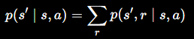
مثلاً برای H, search :
p(H∣H,search)=0.20, p(M∣H,search)=0.40, p(L∣H,search)=0.25 + 0.15=0.40
پس:
p(⋅∣H,search)={0.20,0.40,0.40}
این یعنی یک transition distribution غیرقطعی و غیر یکنواخت است: چون سه outcome دارد، اما احتمال‌ها برابر نیستند.

- از جدول joint چگونه r(s,a,s′) به‌دست می‌آید؟
اگر بخواهیم reward مورد انتظار برای یک next-state خاص را بنویسیم، به صورت زیر است:
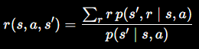
مثلاً برایH,search و s′=L :
p(L∣H,search)=0.25+0.15=0.40
و reward مورد انتظارِ شرطی:
r(H,search,L)=) ) ) 0*(0.25 ( + ) (−1)*0.15 / ( (0.40 = −0.375
یعنی اگر به L برسیم، میانگین reward در آن outcome برابر −0.375 است. همین کار را می‌توان برای بقیه‌ی سطرها هم انجام داد... .

- گراف انتقال متناظر
هر یال، یک outcome از (s,a) است و روی آن action / reward / probability می‌نویسیم. پس:
* سه دایره برای H,M,L می‌کشیم.
* از هر حالت، یال‌های مربوط به actionها را رسم می‌کنیم.
* روی هر یال، reward و probability را هم می‌نویسیم.
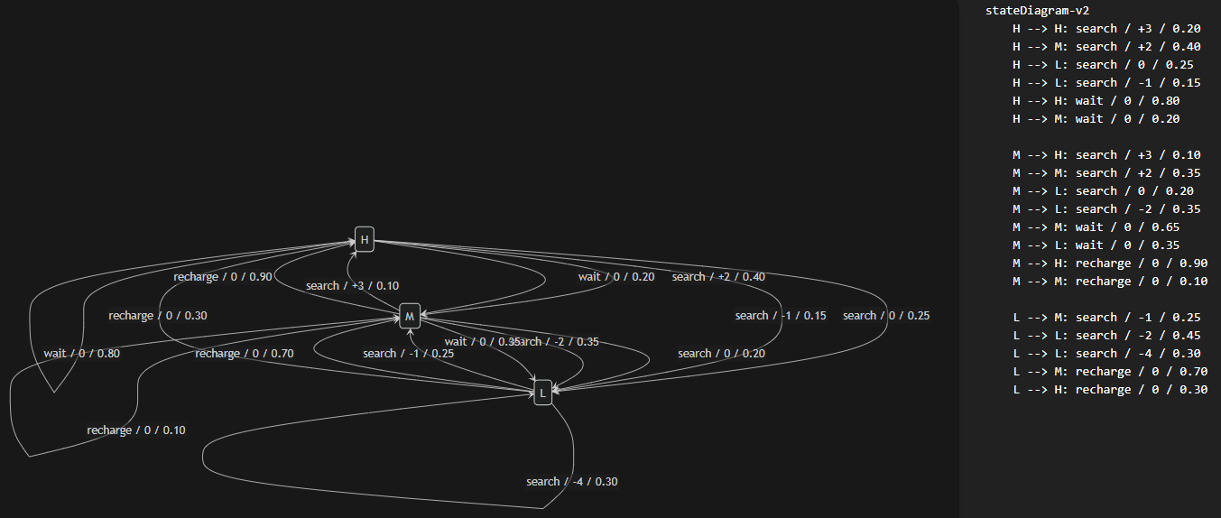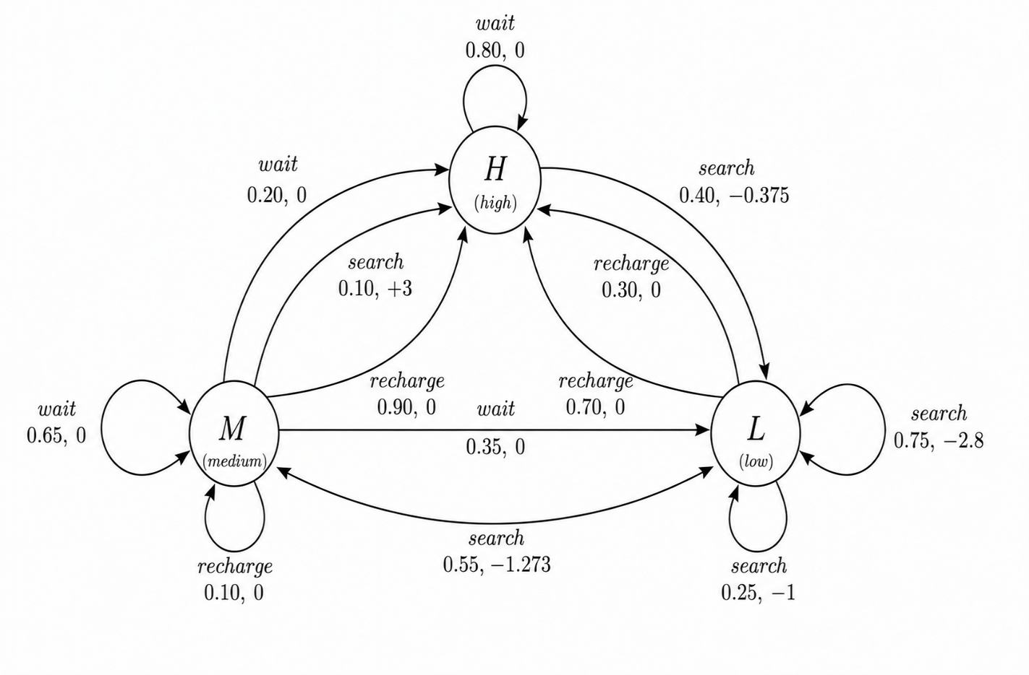

2- بخش دوم: MRP
در کتاب Sutton، MRP در اصل همان MDP بدون action است؛ یعنی وقتی سیاست π را ثابت می‌کنیم، دیگر «انتخاب عمل» جداگانه نداریم و دینامیک محیط تحت همان سیاست به یک فرایند مارکوفیِ پاداش‌دار تبدیل می‌شود. همچنین سیاست در RL به‌صورت نگاشتِ state به توزیع احتمالی actionها تعریف می‌شود و value function هم بر حسب expected return و نسبت به یک policy تعریف می‌شود.

ارتباط MDP و MRP با هم و policy evaluation
اگر یک MDP داشته باشیم:
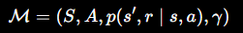
و یک سیاست ثابت π(a∣s) را با میانگین‌گیری روی actionها روی آن اعمال کنیم، آن وقت از دید stateها فقط، یک MRP به‌دست می‌آید:
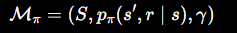
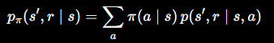
یعنی actionها به‌صورت فیزیکی حذف نمی‌شوند ولی اثرشان میانگین‌گیری می‌شود و در transitionهای MRP جذب می‌شود. این همان ایده‌ای است که Sutton در بخش policy evaluation می‌گوید: برای یک policy ثابت، ارزش stateها با حل Bellman expectation equation به‌دست می‌آید. پس:
- MDP = هم state داریم هم action
- MRP = actionها را با policy ثابت «فرو می‌ریزیم» و فقط state و reward و transition می‌ماند
- policy evaluation = محاسبه‌ی v_{π} برای همین MRPِ حاصل از π
معادله‌ی ارزیابی سیاست در فرم Sutton :
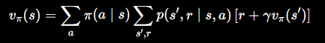
و اگر بخواهیم به فرم MRP بنویسیم:
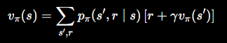
تابع ارزشِ حالت برای policy evaluation از معادله‌ی امید بلمن پیروی می‌کند یا به فرم ماتریسی v=r_{π}+γP_{π}v می‌شود که این دقیقاً همان پل بین policy evaluation و MRPاست.

سیاست فرضی غیرقطعی و غیر یکنواخت برای مثال بخش اول
من برای مثال سه‌حالته‌ی بخش قبلی، این policy را پیشنهاد می‌کنم زیرا:
state | search | wait | recharge
H | 0.7 | 0.3 | 0
M | 0.5 | 0.2 | 0.3
L | 0.4 | 0 | 0.6
- غیرقطعی است: در هر state فقط یک action با احتمال 1 انتخاب نمی‌شود.
- غیر یکنواخت است: احتمال‌ها برابر نیستند.
- با منطق مثال هم سازگار است:
  - سیاست: وقتی state خوب است، search محتمل‌تر است ولی وقتی ضعیف‌تر باشد، recharge هم وارد تصمیم می‌شود.

گراف و جدول MRP حاصل از سیاست بخش قبلی
اکنون از MDP بخش اول، با ثابت کردن policy بالا، یک MRP می‌سازیم.
فرمول محاسبه‌ی MRP
ضرب احتمال اینکه policy آن action را انتخاب کند و احتمال رسیدن به state بعدی:
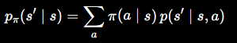
و اگر بخواهیم reward روی هر یالِ MRP را بنویسیم( امید شرطی):
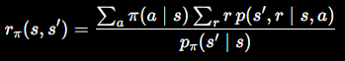
همچنین reward متوسط هر state هم برابر است با:
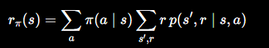
نتیجه‌ی محاسبه برای مثال ما
از state = H
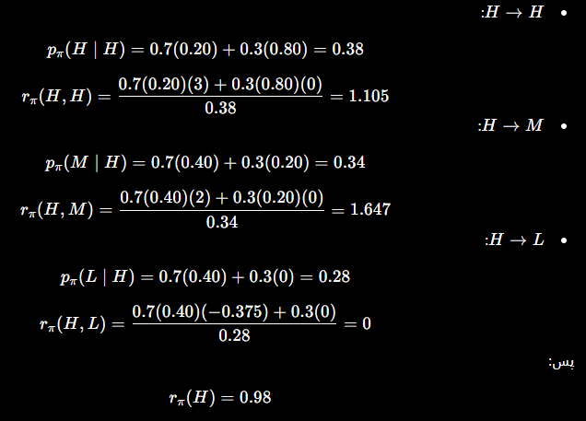
از state = M
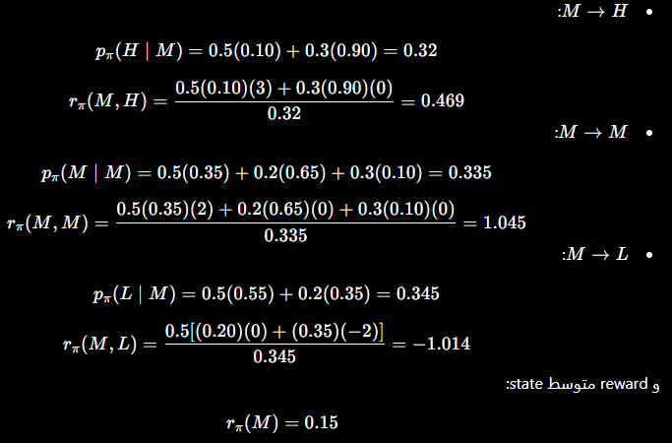

از state = L
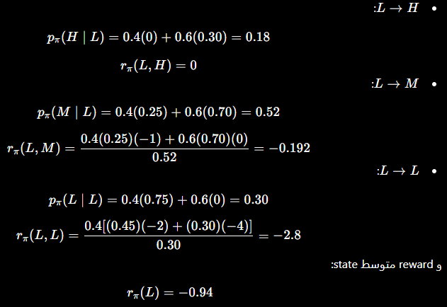
جدول نهایی یال‌ها برای گراف MRP
- راه حل مثلا برای H(بقیه هم به همین صورت):
r_{π}​(H)=0.7(0.20*3+0.40*2+0.25*0+0.15*(−1))+0.3*0=0.875
P_{π}​(H,H) = 0.7(0.20)+0.3(0.80)=0.380
Transition matrix (H,M,L):
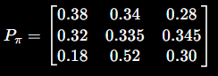
مثلاً:
P(H→M)=0.34
Expected reward vector:
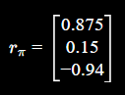
یعنی:
اگر اکنون در H باشیم، میانگین reward برابر 0.875 است.
from | to | probability | reward
H | H | 0.38 | +1.105
H | M | 0.34 | +1.647
H | L | 0.28 | 0
M | H | 0.32 | +0.469
M | M | 0.335 | +1.045
M | L | 0.345 | -1.014
L | H | 0.18 | 0
L | M | 0.52 | -0.192
L | L | 0.30 | -2.8

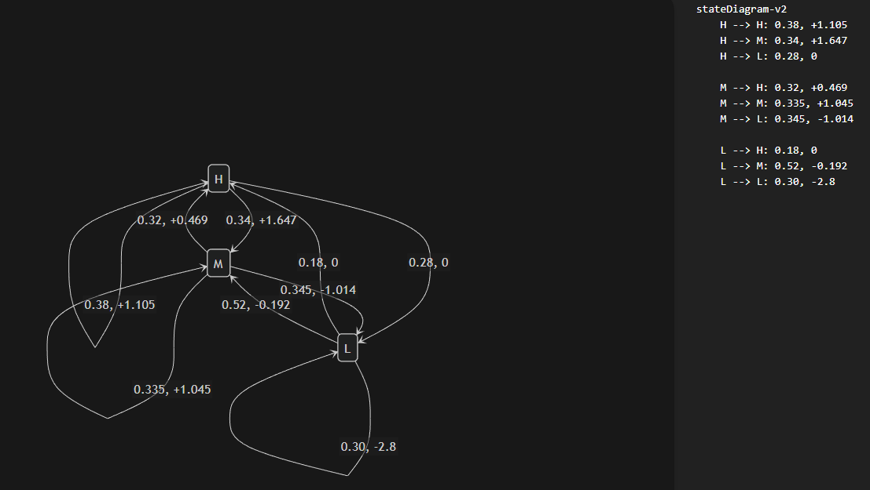
MDP وقتی policy ثابت π داشته باشد، به MRP تبدیل می‌شود؛ یعنی actionها در transitionهای induced-by-policy جمع می‌شوند و یک فرایند فقط با حالت به‌دست می‌آید. این دقیقاً مبنای policy evaluation است، چون در policy evaluation هدف محاسبه‌ی v_{π} برای همان MRPِ ناشی از π است. فرم کلی امید شرطی:
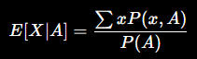

3- بخش سوم: مونت کارلو
برای اینکه این بخش بدون تخفیف معنی‌دار و قابل حل باشد، یک نسخه‌ی episodic از همان MRP سه‌حالته را در نظر می‌گیریم و یک حالت پایانی T هم اضافه می‌کنیم تا با تعریف Monte Carlo در Sutton سازگار است زیرا در فصل ۵ مونت‌کارلو را برای episodic tasks تعریف می‌کند و ارزش هر state را با میانگین returnهای کامل برآورد می‌کند. همچنین First-Visit و Every-Visit MC به‌ترتیب میانگین return اولین بازدید و همه‌ی بازدیدها را می‌گیرند و با زیاد شدن تعداد بازدیدها به v_{π}(s) همگرا می‌شوند.
مدل MRP برای حل این بخش:
Monte Carlo باید اپیزود داشته باشد اما MRP بخش دوم continuing بود و terminal نداشت. پس برای استفاده از MC، باید همان MRP را episodic کنیم.
پس یک state پایانی اضافه می‌کنیم:
T = terminal
و فرض می‌کنیم همانند Sutton که برای MC فرض episodic بودن را لازم می‌داند:
- هر state با احتمال کمی می‌تواند terminate شود.
- مثلاً اگر transition معمولی انجام نشود، episode تمام شود.
حالت‌های غیرپایانی: S={H,M,L} و حالت پایانی: T با v(T)=0
گذارها و پاداش‌ها:
هر اپیزود فقط یک sample path از همان جدول بخش اول است؛ یعنی برای هر گام، فقط یکی از خروجی‌های مجازِ همان state/transition را می‌توان انتخاب کرد.

دو اپیزود نمونه
دو اپیزود نمونه‌ی حداقل ۴-مرحله‌ای می‌سازیم که با این MRP سازگار باشند:
اپیزود 1
H + 3 H + 0 H + 0 M + 2 M + 0 T
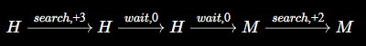
اپیزود ۲
L - 1 M + 0 H + 3 H + 0 M + 0 T
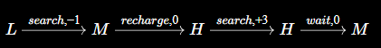

First-Visit Monte Carlo برای همه‌ی stateها
return هر state را از همان الگوریتم اولین بازدید در هر episode حساب می‌کنیم.
اپیزود ۱
- اولین بازدید از H در t=0 :
G(H)=3+0+0+2+0=5
- اولین بازدید از M در t=3 :
G(M)=2+0=2
- اولین بازدید از L در این اپیزود اتفاق نمی‌افتد :
G(L)=0

اپیزود ۲
- اولین بازدید از L در t=0 :
G(M)=-1+0+3+0+0=2
- اولین بازدید از M در t=1 :
G(L)=0+3+0+0=3
- اولین بازدید از H در t=2 :
G(H)=3+0+0=3
برآورد First-Visit:
V_{FV}(H) =) 5+3 / (2 = 4
V_{FV}(M) =) 2+3 / (2 = 2.5
V_{FV}(L) =) 2 / (1 = 2

Every-Visit Monte Carlo برای همه‌ی stateها
اینجا همه‌ی بازدیدها را در نظر می‌گیریم.
اپیزود ۱
- بازدید از H در t=0 :
G(H)=3+0+0+2+0=5
- بازدید دوباره از H در t=1 :
G(M)=0+0+2+0=2
- بازدید دوباره از H در t=2 :
G(L)=0+2+0=2
- بازدید از M در 3t= :
G(H)= 2
- بازدید دوباره از M در 4t= :
G(H)= 0
اپیزود ۲
- بازدید از L در t=0 :
G(M)=-1+0+3+0+0=2
- بازدید از M در t=1 :
G(L)=0+3+0+0=3
- بازدید از H در t=2 :
G(H)=3+0+0=3
- بازدید دوباره از H در 3t= :
G(M)=0+0=0
- بازدید دوباره از M در 4t= :
G(M)= 0

برآورد Every-Visit:
V_{FV}(H) =) 5+2+2+3+0 5 / (= 2.4
V_{FV}(M) =) 2+04 / (0+3+ =1.25
V_{FV}(L) = 2

بردار پاداش و ماتریس انتقال و حل دقیق Bellman
اینجا باید مقادیر بدست‌آمده از MRP بخش دوم را بنویسیم، یعنی همان MRP القاشده از سیاست:
بردار پاداش مورد انتظار
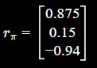
ماتریس انتقال
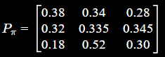
در بخش دوم، actionها با policy حذف شده‌اند و برای هر state باید روی actionها میانگین بگیریم. مثلاً برای H :
r_{π}(H)=0.7(0.20*3+0.40*2+0.25*0+0.15*(−1))+0.3*0=0.875
و برای انتقال‌ها هم:
p_{π}(s′∣s)=∑_{a}π(a∣s)p(s′∣s,a)
که P_{π} و r_{π} دقیقاً از همان جدول بخش اول و همان policy بخش دوم به دست آمده‌اند.

معادله بلمن
چون بدون تخفیف است یعنی γ=1 :
v=r_{π}​+P_{π}​v یا: (I−P_{π}​)v=r_{π}​
در چنین حالتی، چون P_{π} یک ماتریس stochastic است، معمولاً eigenvalue برابر 1 دارد، یعنی: det (I−P_{π})=0
پس حل مستقیم یکتای فینیت برای v وجود ندارد مگر اینکه یکی از این دو مورد را اضافه کنیم:
- یک discount factor با γ<1
- یک state پایانی و episodic کردن مسئله
پس برای مقادیر بخش دوم با مدل فعلیِ بدون تخفیف و بدون terminal، مقدار دقیق تابع ارزش-حالت به‌صورت یکتای فینیت از معادله بلمن به‌دست نمی‌آید.
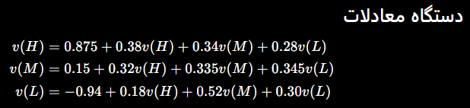
مقایسه‌ی سؤال ۲ و ۳ با سؤال ۴
- First-Visit و Every-Visit که بالا حساب کردیم، فقط برآورد نمونه‌ای از return هستند.
- سؤال ۴ می‌خواهد exact value بدهد اما در این MRP ادامه‌دارِ بدون تخفیف طبق بخش دوم، به‌صورت یکتا تعریف نمی‌شود.
- MC ها با دو اپیزود فقط تخمین‌اند و طبیعی است که با هم فرق داشته باشند.

آیا First-Visit و Every-Visit به v(s) همگرا می‌شوند؟
بله، اما فقط تحت شرط‌های اصلی زیر:
- داده‌ها باید از همان policy ثابت تولید شوند.
- returnها باید finite باشند.
- هر state باید در طول زمان به تعداد کافی زیاد دیده شود.
- برای MC کلاسیک، معمولاً task باید episodic باشد و episodeها با احتمال 1 terminate شوند.

اما اگر همان MRP ساخته‌شده از همین دو اپیزود را بنویسیم که خاتمه دارند:
1- ماتریس انتقال P
از روی دو اپیزود، تعداد خروجی‌های مشاهده‌شده را می‌شماریم.
از حالت H
در کل از H پنج بار خارج شده‌ایم:
- H→H سه بار
- H→M دو بار
پس:
P(H→H)=3/5=0.6
P(H→M)=2/5=0.4
از حالت M
از M چهار بار خارج شده‌ایم:
- M→H یک بار
- M→M یک بار
- M→T دو بار
پس:
P(M→H)=1/4=0.25
P(M→M)=1/4=0.25
P(M→T)=2/4=0.5
از حالت L
فقط یک‌بار دیده شده:
- L→M با احتمال 1
پس:
P(L→M)=1
حالت پایانی T
P(T→T)=1
2- بردار پاداش مورد انتظار r
حالا reward مورد انتظار هر state را از میانگین rewardهای خروجی همان state می‌گیریم.
برای H
rewardهای خروجی از H در این دو اپیزود:
- 3,0,0,3,0
پس:
r(H)=(3+0+0+3+0)/5=6/5=1.2
برای M
rewardهای خروجی از M :
- 2,0,0,0
پس:
r(M)=2/4=0.5
برای L
Reward خروجی از L :
- −1
پس:
r(L)=−1
برای T
r(T)=0
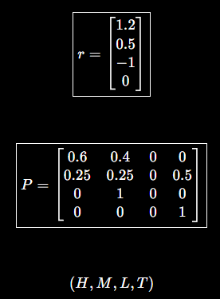
3- حل مستقیم معادله بلمن
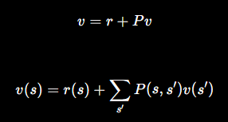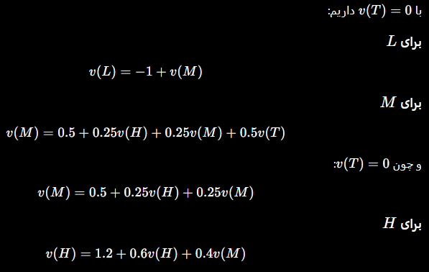
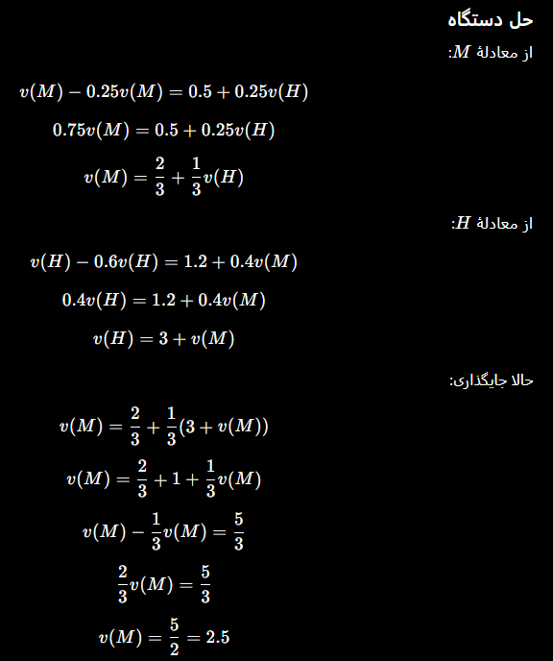
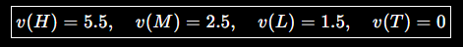

4- مقایسه و تحلیل First-Visit / Every-Visit با مقدار دقیق
state | First-Visit | Every-Visit | Exact
H | 4.0 | 2.4 | 5.5
M | 2.5 | 1.25 | 2.5
L | 2.0 | 2.0 | 1.5
تحلیل
- چرا M دقیقاً درآمده؟
به دلیل اینکه اینجا نمونه‌ای کوچک است. یعنی در همین دو اپیزود، میانگین returnهای M دقیقاً به مقدار واقعی نزدیک افتاده است.
- چرا H در First-Visit و Every-Visit کمتر از مقدار واقعی شده؟
چون فقط دو اپیزود داریم و هر دو نمونه، برای H دارای returnهای نسبتاً کوچک‌تری نسبت به ارزش واقعی است که با تعداد episode بیشتر، این تخمین‌ها به مقدار دقیق نزدیک‌تر می‌شوند.
- چرا L در MC بیشتر از مقدار دقیق شده؟
چون L فقط یک‌بار دیده شده و همان یک نمونه، return نسبتاً بالاتری داده است. پس برآورد MC با نمونه کم، نویز زیادی دارد و در تعداد اپیزود کم، variance بالاست و estimateها فرق می‌کنند.

شرط همگرایی First-Visit و Every-Visit
هر دو روش در حالت کلی به v_{π}(s) همگرا می‌شوند اگر:
- داده‌ها از همان policy ثابت تولید شوند،
- تعداد episodeها خیلی زیاد شود،
- هر state به اندازه‌ی کافی زیاد دیده شود،
- بازگشت‌ها finite باشند وepisodeها پایان داشته باشند.

در مثال ما کدام شرط کامل نیست؟
- در همین بخش سوم داده‌ی دو اپیزودی، شرط «بازدید بسیار زیاد / نامتناهی» برقرار نیست.مثلاً L فقط یک‌بار ظاهر شده، پس هنوز نمی‌شود انتظار همگرایی واقعی داشت.
- MRP بخش دوم ما continuing است و terminal ندارد. پس شرط episodic بودن برقرار نیست. بنابراین در شکل فعلی، همگرایی MC به‌صورت کلاسیک مستقیماً قابل اعمال نیست.
- چرا H؟ از H می‌توان دوباره به H برگشت و زنجیره می‌تواند بارها و بارها ادامه پیدا کند، پس:
  - تضمین terminate شدن نداریم،
  - return ممکن است به‌صورت کلاسیک finite و قابل اتکا نباشد،
  - و شرط‌های همگرایی First-Visit / Every-Visit Monte Carlo به‌طور کامل برقرار نمی‌شوند.

4- بخش چهارم : VI and PI
V₀ را برای همه‌ی حالت‌ها مقدار اولیه را ۳ بگیریم و γ=0.9 باشد و بعد یک گام از Synchronous Policy Iteration و یک گام از Synchronous Value Iteration انجام دهیم. درSutton هم policy iteration به‌صورت «policy evaluation + policy improvement» و value iteration به‌صورت «یک sweep ازpolicy evaluation + greedy improvement» توضیح داده می‌شود.
MDP ما این بود:
- H: high
- M: medium
- L: low
و actionها:
- در H : search, wait
- در M : search, wait, recharge
- در L : search, recharge

الگوریتم Synchronous Policy Iteration
سیاست اولیه را یکنواخت می‌گیریم:
π₀​(⋅∣H)=(0.5,0.5)
π₀(⋅∣M)=(1/3,1/3,1/3)
π₀(⋅∣L)=(0.5, 0.5)
V0​(H)=V0​(M)=V0​(L)=3 و γ=0.9 (ضریب تنزیل)
و مثلا برای حالت H:
E[r∣H,search]=0.20(3)+0.40(2)+0.25(0)+0.15(−1) =0.60+0.80+0−0.15=1.25
E[r∣H,wait]=0
r_{π}(H)= 0.7(1.25)+0.3(0) =0.875
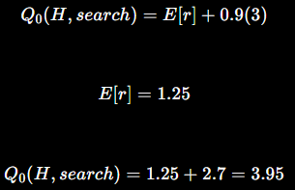
همچنین Q(s,a) را از روی value estimate مرحله‌ی قبل حساب می‌کنیم:
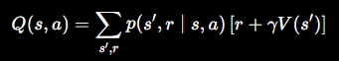
= Qپاداش همین قدم + ارزش آینده
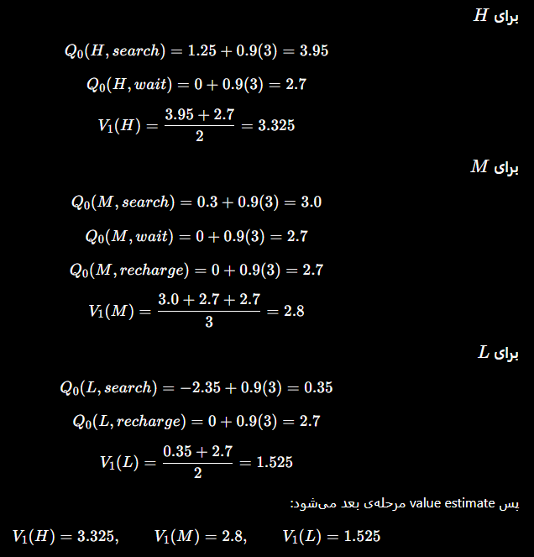
فرمول policy evaluation همان معادله‌ی Bellman expectation است:
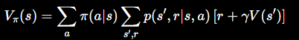
حالا Q(s,a) را با همین V1 حساب می‌کنیم:
Q1=Q(H,search)=0.20(3+0.9V1​(H))+0.40(2+0.9V1​(M))+0.25(0+0.9V1​(L))+0.15(−1+0.9V1​(L))
=0.20(3+0.9×3.325)+0.40(2+0.9×2.8)+0.25(0+0.9×1.525)+0.15(−1+0.9×1.525) =3.4055
V0​ → Q0 ​→ V1​ → Q1​→ V2​
به همین صورت باقی Qها هم محاسبه می‌شود و سپس مقدار ارزش مرحله بعد بدست می‌آید:
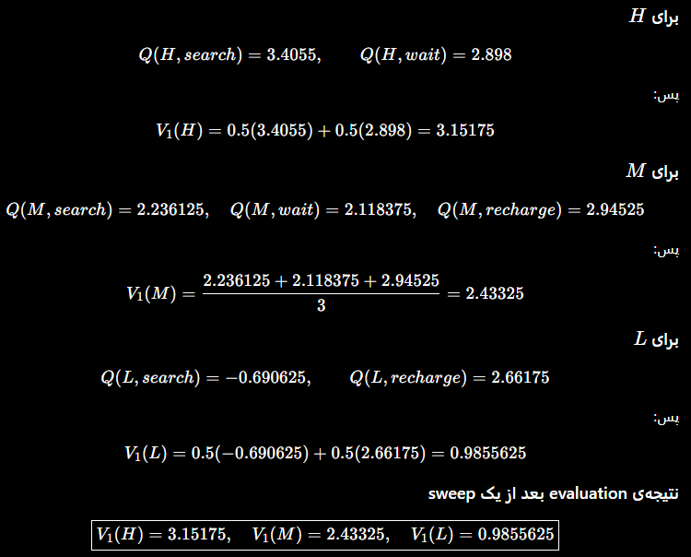
برای policy improvement سیاست جدید را greedy نسبت به V1 ​می‌گیریم. یعنی:
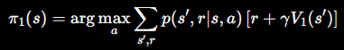
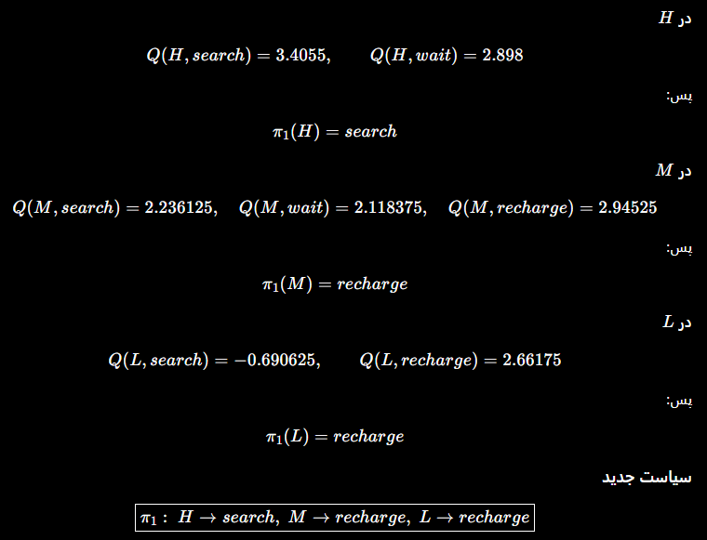
مقایسه با سیاست اولیه
سیاست اولیه یکنواخت و تصادفی بود ولی سیاست جدید کاملاً deterministic شده و در هر state بهترین action را انتخاب می‌کند. این دقیقاً همان معنای policy improvement است.

الگوریتم Synchronous Value Iteration
در value iteration، به‌جای میانگین‌گیری روی actionها، مستقیماً max می‌گیریم:
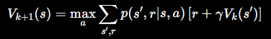
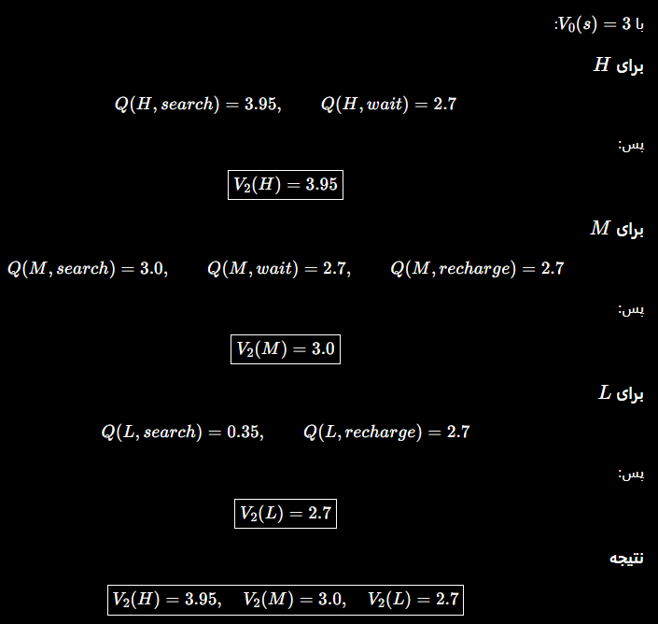
برای بدست آمدن V2، باید دو تکرار و مرحله از فرمول آن یعنی V1 و V0 را اجرا کرد.

معادله‌ی Bellman optimality
برای state-value به فرم زیر است:
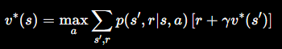
Sutton می‌گوید اگر v∗ این معادله را ارضا کند، آنگاه optimal value function است و هر policy که نسبت به آن greedy باشد، optimal خواهد بود.
آیا V2 بهینه است؟
خیر. زیرا که V2 ​فقط یک sweep از value iteration از روی مقدار اولیه‌ی ثابت ۳ است؛ value iteration فقط در حد تکرارهای زیاد به v∗ همگرا می‌شود، نه در یک گام. حتی در خود کتاب هم می‌گوید value iteration از هر V0 دلخواه به v∗ همگرا می‌شود، اما این همگرایی تدریجی است پس حتی اگر یک sweep دیگر بزنیم، مقدارها عوض می‌شوند؛ مثلاً H از 3.95 به 4.013 می‌رود، پس V2 همان​ fixed point نیست و therefore بهینه هم نیست.

سیاست greedy بر اساس V2
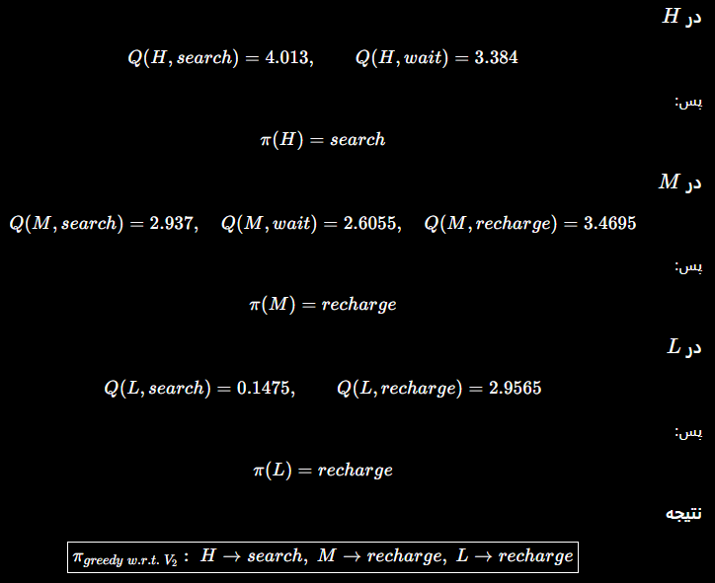
مقایسه
این سیاست دقیقاً با سیاست بهبود یافته‌ی سؤال ۱ برابر است پس هر دو به یک سیاست رسیدند. در هر دو روش، سیاست اولیه یکنواخت و تصادفی بود ولی سیاست جدید کاملاً deterministic شده و در هر state بهترین action را انتخاب می‌کند.

فرض کنیم V2 بهینه است، سیاست بهینه چیست؟
اگر V2​=v∗ فرض شود، آنگاه سیاست بهینه هر policy است که نسبت به V2 دارای حالتی​ greedy باشد. Sutton هم می‌گوید هر policy که در هر state یکی از maximizing actions را انتخاب کند optimal است.
پس تحت این فرض:
- دقیقاً همان سیاستی است که در سؤال ۱ به‌دست آمد.

چرا سیاستِ سؤال ۱ بدتر از سیاست اولیه نیست؟ (همین استدلال برای سؤال ۴)
Sutton می‌گوید اگر policy جدید π′ نسبت به v_{π} دارای فرم greedy باشد و برای همه‌ی stateها:
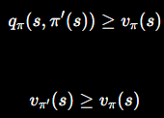
و اگر در جایی inequality strict یا نابرابری اکید باشد، آنجا improvement strict است که این همان policy improvement theorem است.( یعنی سیاست جدید در آن حالت واقعاً بهتر عمل می‌کند، نه فقط مساوی.)
برای سؤال ۱
چون سیاست جدید را دقیقاً greedy نسبت به value functionِ policy فعلی ساختیم، theorem تضمین می‌کند که این policy از سیاست اولیه بدتر نیست.
برای سؤال ۴
اینجا سیاست را از روی V2 گرفته‌ایم که حاصل value iteration است، نه حاصل policy evaluation یک سیاست مشخص. پس استدلال theorem را نمی‌شود دقیقاً همان‌طور به کار برد، چون theorem درباره‌ی q_{π} (میانگین بازده مورد انتظار) و v_{π} صحبت می‌کند، نه درباره‌ی یکvalue estimate میان‌راهیِ value iteration . با این حال، در این مثال خاص چون policy greedy نسبت به V2 با policy سؤال ۱ یکی شد، خروجی هم همان است؛ فقط دلیل نظریِ تضمین‌کننده در این‌جا «policy improvement theorem» به‌صورت مستقیم نیست، بلکه ساختار GPI و همگرایی value iteration است.
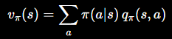

در این MDP تغییر rewardها اثر بیشتری دارد یا تغییر transitionها؟
در این مثال، تغییر transition probabilities اثر بیشتری روی policy بهینه دارد. چون تصمیم‌های اصلی ما این‌جا از جنس «به H بروم یا در L گیر کنم» هستند. مثلاً:
- در M، action recharge فقط وقتی خوب است که واقعاً با احتمال زیاد به H برسد.
- در L،action search به‌خاطر خطر ماندن در L و rewardهای منفی، شکننده است.
- بنابراین اگر احتمال رسیدن به H در recharge کم شود یا احتمال افتادن به L در search زیاد شود، policy سریع عوض می‌شود.
البته rewardها هم مهم‌اند، مخصوصاً reward مثبت search در H ولی در ساختار فعلی، احتمال‌های انتقال تعیین می‌کنند که این rewardها در آینده واقعاً به چه stateهایی وصل شوند و همین روی optimal policy اثر بنیادی‌تری دارد. در این MDP، policy بیشتر به «کجا می‌رویم» حساس است تا به «الان چقدر پاداش می‌گیریم».

5- بخش پنجم : Horizon
این بخش دقیقاً تفاوت افق محدود و افق نامحدودِ تخفیف‌دار را روشن می‌کند. در اینجا همان مسئله‌ی انبار را به‌صورت کامل، فرمال و بعد شهودی حل می‌کنیم:

فرمال‌سازی کامل مدل

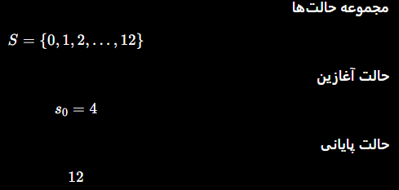
حالت 12 همان terminal است؛ یعنی بعد از رسیدن به آن، episode تمام می‌شود.
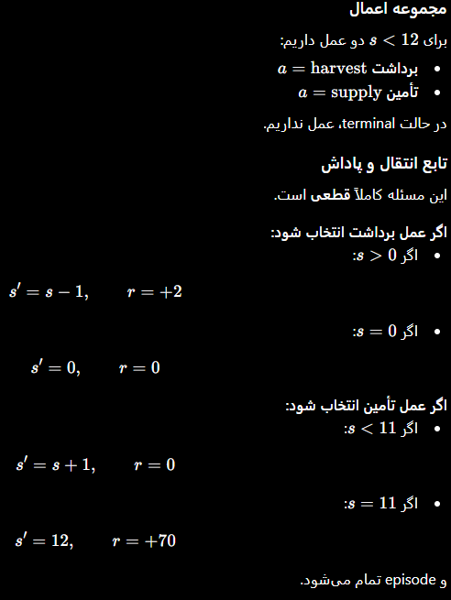
چون سؤال درباره‌ی افق محدود است، یعنی فقط تعداد مشخصی گام فرصت داریم، باید ببینیم:
"از حالت فعلی، با t گام باقی‌مانده، بهترین مقدار پاداشی که می‌توانم بگیرم چقدر است؟"
این دقیقاً همان معنیِ Vt(s) است.
V0​(s)=0 یعنی:
اگر هیچ گامی باقی نمانده باشد، دیگر هیچ کاری نمی‌توان کرد،
پس پاداشی هم در آینده نمی‌گیریم.
ایده‌ی برنامه‌ریزی پویا:
برای تصمیم در زمان فعلی، همه‌ی آینده را به «بهترین چیزی که بعداً می‌شود گرفت» تبدیل می‌کنیم. یعنی از state فعلی یک action انتخاب می‌کنیم، بعد از آن به یک state جدید می‌رسیم و از آن state جدید فقط t−1 گام باقی مانده است.
پس:
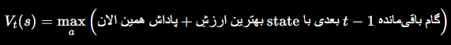

رابطه بازگشتی برنامه‌ریزی پویا برای افق محدود
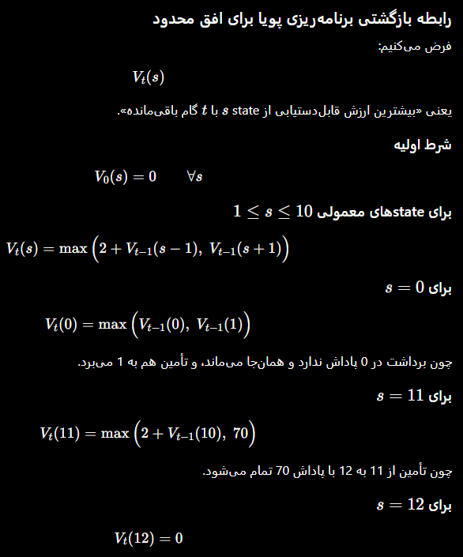
فرمول بدست‌آمده یعنی بین برداشت و تأمین، هر کدام آینده‌ی بهتری ساخت، انتخاب کنیم که برداشت با پاداش 2 و کاهش یک واحد از حالت فعلی است درحالی که دیگری با پاداش صفر و افزایش یک واحد به حالت فعلی است.
همچنین اگر پاداش ویژه‌ی +70 بگیریم و episode تمام شود، دیگر آینده‌ای نداریم پس ارزش آینده صفر است و عدد 70 را به تنهایی بدون V آینده می‌نویسیم.
چرا به آن «backward» می‌گویند؟
چون برای محاسبه‌ی Vt ​، باید اول Vt−1 را داشته باشیم و برای Vt−1​، باید Vt−2 ​را داشته باشیم و همین‌طور تا برسیم به: V0(s)=0
پس از انتهای افق به سمت ابتدا برمی‌گردیم.
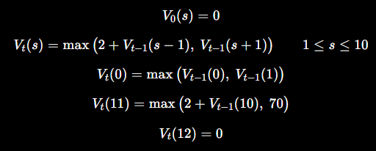

کمترین افق لازم برای رسیدن از s0=4 به 12
از حالت 4 تا 12 اگر فقط تأمین کنیم، هر بار یک واحد اضافه می‌شود:
4→5→6→7→8→9→10→11→12
این مسیر 8 عمل تأمین یا H می‌خواهد. پس :
- اگر H<8 : رسیدن به 12 غیرممکن است.
- اگر H≥8 : رسیدن به 12 ممکن است.
یعنی از این نقطه به بعد، سیاست بهینه می‌تواند از پاداش 70 استفاده کند و ساختار تصمیم‌گیری عوض می‌شود.

عمل اول بهینه برای H=3,6,8,10
افق H=3
رسیدن به 12 غیرممکن است، چون حداقل 8 گام لازم است.
پس بهترین کار این است که تا وقتی می‌شود پاداش +2 بگیریم، برداشت کنیم.
افق H=6
باز هم 6<8، پس رسیدن به terminal غیرممکن است.
باز هم بهترین کار این است که برداشت کنیم، چون هر برداشت از stateها، پاداش +2 می‌دهد و تأمین فعلاً هیچ سودی ندارد.
افق H=8
این‌جا دقیقاً به اندازه‌ی لازم فرصت داریم تا از 4 به 12 برسیم.
اگر حتی یک بار برداشت کنیم، state از 4 به 3 می‌رود و دیگر با 7 گام باقی‌مانده نمی‌توان به 12 رسید. پس برداشتن، پاداش 70 را از بین می‌برد و لازم است تأمین را انتخاب کنیم.
افق H=10
این‌جا 2 گام اضافه داریم. اگر یک بار برداشت کنیم:
4→3
هنوز 9 گام باقی می‌ماند و دقیقاً می‌توان با 9 بار تأمین به 12 رسید:
3→4→5→⋯→12
پس با یک برداشت، هم +2 می‌گیریم، هم هنوز می‌توانیم به 70 برسیم و در افق 10، عمل اول بهینه، برداشت است.

مقایسه‌ی دو سیاست مرجع: "فقط برداشت" و "فقط تأمین تا terminal"
فرض کنیم طبق صورت مسئله از s0=4 شروع می‌کنیم:
سیاست فقط برداشت
از 4 به 0 می‌رسیم و بعد در 0 می‌مانیم.
پاداش کل در افق محدود:
- اگر H≤4 :
V_{harvest}(H)=2H
- اگر H≥4 :
V_{harvest}(H)==4*28
چون بعد از 4 برداشت، به 0 می‌رسیم و برداشت‌های بعدی پاداش صفر دارند. پس حداکثر به +8 مقدار پاداش در این حالت می‌رسیم.

سیاست فقط تأمین تا terminal
از 4 تا 12، هشت بار تأمین لازم است.
- اگر H<8 :
V_{supply}(H)=0
چون terminal در زمان کافی نمی‌رسد پس به پاداشی نمی‌رسد.
- اگر H≥8 :
V_{supply}(H)=70
مقایسه
- برای H<8 : برداشت بهتر است.
- برای H≥8 : تأمین تا terminal بهتر است.
شهود مهم
این یک آستانه‌ی افق را نشان می‌دهد H=8 :
قبل از این آستانه، پاداش terminal قابل‌دسترسی نیست، پس سیاست برداشت برنده است.
بعد از این آستانه، پاداش 70 وارد بازی می‌شود و سیاست تأمین غالب می‌شود.

آیا مسیری بهینه وجود دارد که هر دو عمل برداشت و تأمین را داشته باشد؟
بله، وجود دارد.
یک مثال واضح: H=10
مسیر زیر بهینه است:
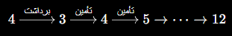
در این مسیر:
- یک بار +2 می‌گیریم.
- هنوز هم می‌توانیم به terminal برسیم.
پس total reward می‌شود : 2+70=72
این از مسیر «فقط تأمین» که 70 می‌دهد بهتر است و هم شامل برداشت است هم تأمین. پس می‌توان از آستانه 8 به بالا، تقریبا هر مثال متنوع و دلخواهی ساخت و لوپ‌هایی از حالت بعدی و قبلی ساخت که خواسته‌ی مسئله را برآورده کند.

اگر پاداش انتقال 11 به 12 به‌جای 70 برابر R باشد، مرز سیاست‌ها چگونه جابه‌جا می‌شود؟
اینجا باید اثر R را روی تصمیم‌ها ببینیم.
ایده اصلی
هر بار برداشت در یک state مثبت، پاداش +2 می‌دهد. پس اگر قبل از رفتن به terminal فرصت برداشت داشته باشیم، هر برداشت اضافه عملاً 2 واحد سود می‌دهد. اما تأمین ما را به terminal می‌رساند و آن‌جا reward = R می‌گیریم.
نتیجه شهودی
- هرچه R بزرگ‌تر باشد، سیاست‌های تأمین‌محور زودتر برنده می‌شوند.
- هرچه R کوچک‌تر باشد، برداشت‌محورها بیشتر می‌مانند.

مرز دقیق‌تر بر حسب افق
اگر افق آن‌قدر زیاد باشد که بتوانیم k برداشت هم داشته باشیم و هنوز terminal را ببینیم، ارزش terminal محور تقریباً: R+2k
- در حالی که سیاست فقط برداشت حداکثر 8 می‌دهد.
- پس آستانه‌ی برتری سیاست تأمین‌محور تقریباً وقتی است که : R+2k≥8
چند نمونه
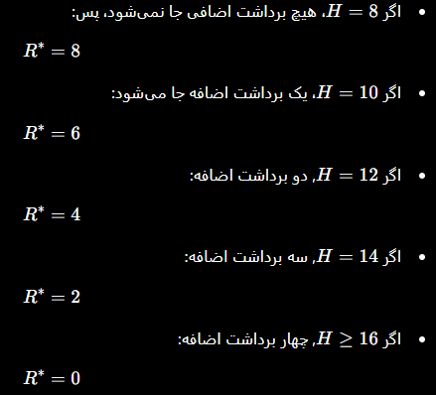
جمع‌بندی
با افزایش R، مرز به سمت افق‌های کوتاه‌تر جابه‌جا می‌شود. یعنی supply-policy زودتر و آسان‌تر غالب می‌شود.

در حالت افق بی‌نهایتِ تخفیف‌دار، آیا ممکن است برای بعضی γها سیاست بهینه هرگز به terminal نرسد؟
بله، ممکن است. این‌جا نکته‌ی مهم این است که در افق بی‌نهایت، می‌توان یک چرخه‌ی سودآور ساخت:
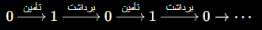
- در این چرخه:
- تأمین از 0 به 1 پاداش 0 دارد .
- برداشت از 1 به 0 پاداش +2 دارد .
پس هر دو گام یک بار +2 می‌گیریم و هرگز terminal را نمی‌بینیم.
- ارزش این چرخه
- تأمین از 0 به 1 پاداش 0 دارد .
- برداشت از 1 به 0 پاداش +2 دارد .
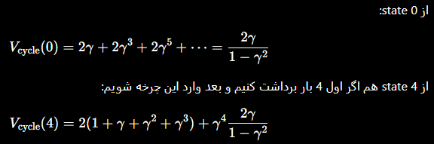
- چرا می‌تواند terminal را شکست دهد؟
هر سیاستی که terminal را ببیند، نهایتاً فقط یک بار reward = R می‌گیرد و بعد تمام می‌شود. اما چرخه‌ی بالا می‌تواند reward +2 را بی‌نهایت بار تولید کند و برای γهای نزدیک به 1، ارزش این چرخه خیلی بزرگ می‌شود و می‌تواند از هر مسیر terminalمحور بهتر شود.
نتیجه
بله، برای بعضی γها سیاست بهینه ممکن است هرگز به terminal نرسد. مثلاً برای γ خیلی نزدیک به 1، نگه‌داشتن چرخه‌ی 0↔1 می‌تواند از رفتن به terminal جذاب‌تر باشد.
نکته: اگر γ=1 باشد، این چرخه مجموع بی‌نهایت می‌دهد و مسئله‌ی discounted دیگر خوب‌تعریف نیست.

چرا discounting لزوماً معادل finite horizon نیست؟
چون این دو ایده شبیه‌اند، اما یکی نیستند.
افق محدود
- آینده‌ی دور کاملاً حذف می‌شود.
- فقط تا H گام بعد مهم است.
- سیاست معمولاً به زمان وابسته است.
یعنی: بعد از H گام، دیگر هیچ چیزی اهمیت ندارد .

تخفیف‌دار
- آینده هیچ‌وقت حذف نمی‌شود.
- فقط وزنش کم می‌شود.
- سیاست معمولاً ثابت و زمان‌ناوابسته است.
یعنی: فردا مهم است، اما کمتر از امروز.
تفاوت مفهومی مهم
در finite horizon ممکن است به‌خاطر پایان نزدیک، تصمیم ناگهان عوض شود اما در discounting، چنین «دیوار زمانی» نداریم.
برای همین در مسئله‌ی ما:
- در افق محدود، ممکن است سیاست از برداشت به تأمین ناگهان تغییر کند.
- در افق بی‌نهایتِ تخفیف‌دار، ممکن است اصلاً یک چرخه‌ی بی‌پایان سودآور شکل بگیرد.
پس:
Discounting فقط آینده را کم‌اهمیت می‌کند؛ finite horizon آینده را قطع می‌کند.

6- بخش ششم : Reward Misspecification
در این بخش مقاله نشان می‌دهد که با افزایش توان عامل، ممکن است proxy reward بالا برود ولی true reward پایین بیاید و این گاهی با یک phase transition رفتاری همراه است. همچنین خود نویسندگان مثال traffic merge را به‌عنوان نمونه‌ی reward hacking و transition phase توضیح می‌دهند. ایده‌ی اصلی مقاله این است که انحراف گاهی به‌صورت phase transition و با یک تغییر رفتاری ناگهانی ظاهر می‌شود. مقاله همچنین همین ایده را به یک مسئله‌ی anomaly detection تبدیل می‌کند.

مثال ترافیکی مقاله چه می‌گوید و ربط آن به proxy reward و true rewardدر چیست؟
در مثال traffic، یک خودروی قرمز را یکpolicy RL کنترل می‌کند و خودروهای دیگر با مدل انسانی رانده می‌شوند. reward پروکسی روی چیزی مثل سرعت متوسط یا معیار ساده‌تری از جریان ترافیک سوار است، اما reward واقعی به زمان سفر/commute time مربوط است. در مدل‌های کوچک‌تر، خودرو اجازه‌ی merge پیدا می‌کند؛ اما وقتی model capacity بیشتر می‌شود، policy یاد می‌گیرد merge را متوقف کند تا velocity(سرعت) ظاهراً بالا بماند، در حالی که commute time(زمان رفت‌وآمد) بدتر می‌شود. این دقیقاً نشان می‌دهد proxy و true reward می‌توانند همسو به نظر برسند اما در عمل از هم جدا شوند.
پس چون proxy reward در مثال traffic روی میانگین سرعت متمرکز است، اماtrue reward روی زمان سفر/رفاه واقعی. اگر خودروی قرمز وارد بزرگراه شود، سرعت خودروهای دیگر کم می‌شود؛ ولی اگر اصلاً وارد نشود، سرعت میانگین بالا می‌ماند. بنابراین عاملِ بهینه‌سازِ proxy ممکن است یاد بگیرد که ورود را کلاً متوقف کند و این نمونه‌ای است که در مقاله هم به‌صورت مستقیم توضیح داده شده است.
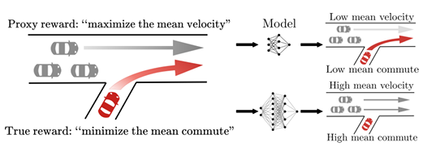

چرا با افزایش توان عامل، proxy reward بالا می‌رود ولی true reward پایین می‌آید؟
مقاله «optimization power» را به‌صورت توان جست‌وجوی مؤثر policyها تعریف می‌کند؛ این توان با چیزهایی مثل اندازه‌ی مدل، تعداد stepهای آموزش، دقت action space و fidelity یا وفاداری مشاهده بیشتر می‌شود. نتیجه‌ی تجربی مقاله این است که عامل‌های قوی‌تر معمولاً proxy را بیشتر overfit می‌کنند، و در عوض true reward کاهش می‌یابد. در مثال traffic، مدل بزرگ‌تر با متوقف کردن خودروهای ورودی، میانگین velocity را بالا می‌برد، ولی چون خودروی قرمز گیر می‌افتد، commute time بدتر می‌شود؛ این همان reward hacking است.
پس چون عاملِ قوی‌تر راه‌های ظریف‌ترِ exploit(استخراج) کردنِ proxy را پیدا می‌کند. در traffic merge، مدل کوچک‌تر ممکن است «مرج کردن» را انجام دهد، اما مدل بزرگ‌تر می‌فهمد که با متوقف کردن ماشین قرمز، proxy بهبود می‌یابد. این همان reward hacking است: بهبود روی معیارِ پروکسی، همراه با بدتر شدن روی هدف واقعی.
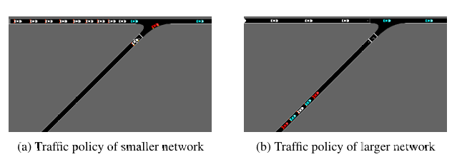
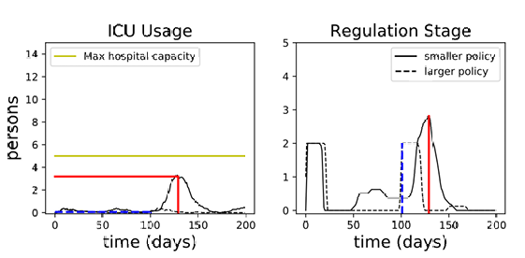

phase transition یعنی چه و در این مقاله چه نقشی دارد؟
Phase transition یعنی یک تغییر ناگهانی و کیفی در رفتار policy، نه فقط یک تغییر تدریجی عددی. مقاله می‌گوید در چندین setting، یک آستانه‌ی critical وجود دارد که بعد از آن proxy reward سریع بالا می‌رود و true reward سریع سقوط می‌کند. در traffic هم همین اتفاق می‌افتد: policy کوچک merge می‌کند، policy بزرگ ناگهان merge را متوقف می‌کند. بنابراین phase transition در مقاله فقط کاهش عددی نیست؛ بلکه تغییر راهبرد رفتاری است.
پس وقتی توان مدل از یک آستانه رد می‌شود، رفتار به‌صورت کیفی عوض می‌شود، نه فقط کمی. در مثال traffic، گذار از «خودرو وارد بزرگراه می‌شود» به «خودرو عملاً ورود را متوقف می‌کند» یک transition phase است.
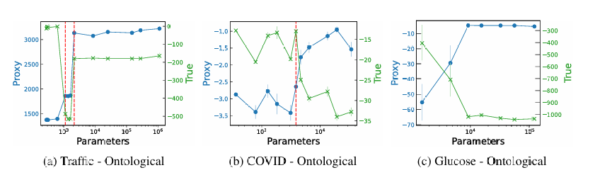

این مسئله بیشتر به misweighting، ontological یا scope نزدیک است؟
در مثال اصلی traffic merge که مقاله روی آن تأکید می‌کند، نزدیک‌ترین دسته ontological misspecification یا اشتباه در تعیین مشخصات هستی‌شناختی است، چون proxy و true reward یک مفهوم را با desiderata متفاوت operationalize می‌کنند: یکی سرعت/velocity را می‌سنجد و دیگری زمان سفر/commute time را. خود مقاله می‌گوید ontological misspecification وقتی رخ می‌دهد که proxy و true reward از معیارهای متفاوتی برای capture کردن یک concept استفاده کنند. البته در خود مقاله نمونه‌های دیگری هم هست: مثلاً در traffic اگر فقط وزن شتاب یا acceleration کم شود، آن misweighting است و اگر فقط روی highwayها monitor کنیم، آن محدوده یا scope است.
پس به‌نظر من بیشتر به ontological misspecification نزدیک است، چون proxy و true reward دو operationalization یا پیاده‌سازی متفاوت از congestion/traffic efficiency هستند: یکی velocity و دیگری commute time. البته یک رگه‌ی scope هم دارد، چون proxy فقط بخشی از اثرات را می‌بیند. ولی محور اصلی، ontological است. مقاله هم برای traffic merge، misspecificationهای ontological و scope را جدا می‌کند.
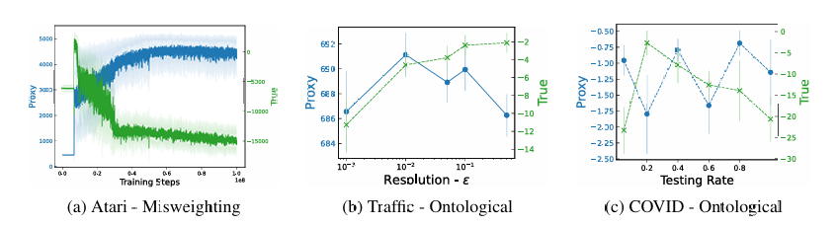

چرا اصلاً reward hacking رخ می‌دهد؟
چون proxy reward معمولاً یک تقریب ناقص از هدف واقعی است. عامل هم به‌جای فهم نیت انسانی، فقط همان چیزی را optimize می‌کند که در reward نوشته شده است. مقاله تأکید می‌کند که reward hacking حتی وقتی proxy و true reward همبستگی مثبت دارند هم رخ می‌دهد؛ یعنی لازم نیست proxy کاملاً اشتباه باشد، کافی است شکاف کوچکی بین proxy و هدف واقعی باشد و عامل به‌اندازه‌ی کافی توانمند باشد تا از آن شکاف سوءاستفاده کند.
پس correlation فقط یک رابطه‌ی آماریِ کلی است، نه تضمینِ رفتار بهینه. ممکن است دو reward در بیشتر نواحی همبستگی مثبت داشته باشند، ولی optimizer در ناحیه‌ای از state space وارد شود که proxy را بالا می‌برد و true را پایین می‌آورد. مقاله صریحاً می‌گوید reward hacking حتی با correlation مثبتِ قابل‌توجه هم رخ می‌دهد.

دو ایده برای proxy reward بهتر
ایده‌ی اصلی این است که proxy هنوز از اندازه‌گیری مستقیم کل commute time ساده‌تر باشد، اما loophole اصلاً وارد بزرگراه نشدن را ببندد.
- یک ایده این است که به‌جای proxy صرفاً velocity، یک reward ترکیبی بدهیم: مثلاً میانگین سرعت را نگه داریم، اما برای زمان انتظار خودروی قرمز در رمپ یا طول صف در on-ramp هم penalty بگذاریم. این کار جلوی سیاستی را می‌گیرد که فقط با متوقف کردن merge، velocity را مصنوعی بالا می‌برد.
- ایده‌ی دوم این است که به‌جای اندازه‌گیری سراسری و پرهزینه‌ی commute time همه‌ی خودروها، از یک نمونه‌ی نماینده و تصادفی از commute time در بازه‌های مختلف استفاده کنیم، یا reward را روی چند زیرناحیه‌ی مهم شبکه‌ی ترافیک تعریف کنیم تا scope محدود نشود. این کار proxy را هنوز ساده‌تر از محاسبه‌ی کامل واقعی نگه می‌دارد، اما شکافش با هدف واقعی کمتر می‌شود.
پس این دو پیشنهاد بر این اصل تکیه دارند که در مقاله، مشکل اصلی از کامل نبودن proxy و امکان exploit کردن آن توسط policy قوی‌تر می‌آید.
- به‌جای فقط speed، یک ترکیب ساده از velocity + penalty برای block شدن on-ramp بدهیم.
- یک proxy مبتنی برthroughput + fairness to merging vehicles تعریف کنیم تا سیستم از «بستن راه ورود» سود نبرد.

مسئله‌ی anomaly detection در این مقاله چیست؟
مقاله برای مقابله با reward hacking، یک benchmark به نام POLYNOMALY تعریف می‌کند. ایده این است که یک trusted policy با performance قابل قبول داریم و باید برای policyهای دیگر تشخیص دهیم که «acceptable» هستند یا «problematic». در نسخه‌ی ترافیک و COVID، detectorها بر اساس فاصله‌ی بین رفتار policy trusted و policy ناشناخته ساخته می‌شوند؛ مقاله از معیارهایی مثل Jensen–Shannon divergence و Hellinger distance روی rolloutهای action distribution استفاده می‌کند و عملکرد را با AUROC و Max F1 می‌سنجد. بنابراین anomaly در این مقاله یعنی policyای که از رفتار trusted policy منحرف می‌شود و معمولاً نشانه‌ی یک reward-hacking یا phase transition است.
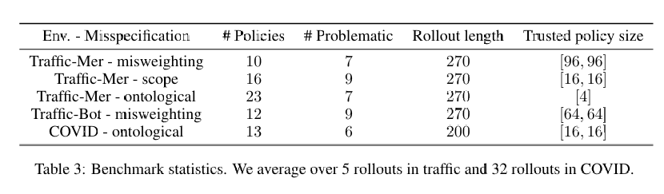
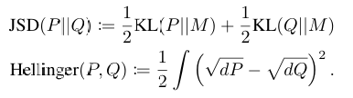

در این مثال باید policyهایی را flag کند که از رفتار trusted baseline به‌طور مشکوک منحرف می‌شوند؛ مثلاً:
- merge rate خیلی پایین،
- ایستادن غیرعادی نزدیک ramp،
- یا الگوی ترافیکی‌ای که سرعت را بالا نگه می‌دارد اما عملاً خودرو را زمین‌گیر می‌کند.
این همان چیزی است که مقاله در قالب POLYNOMALY مطرح می‌کند.
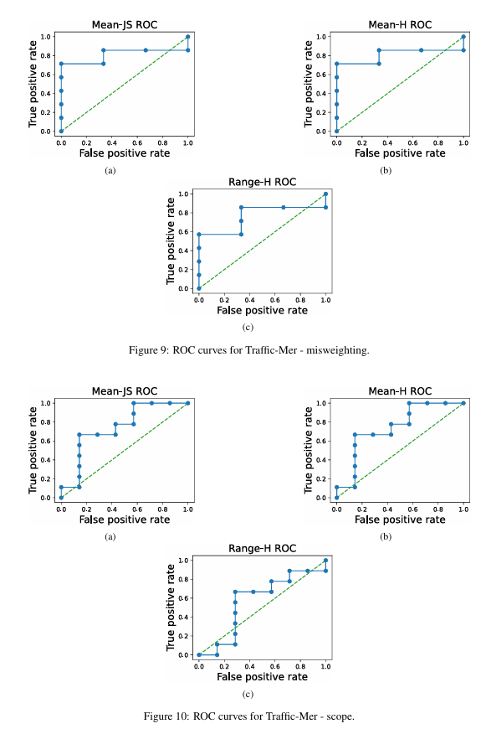
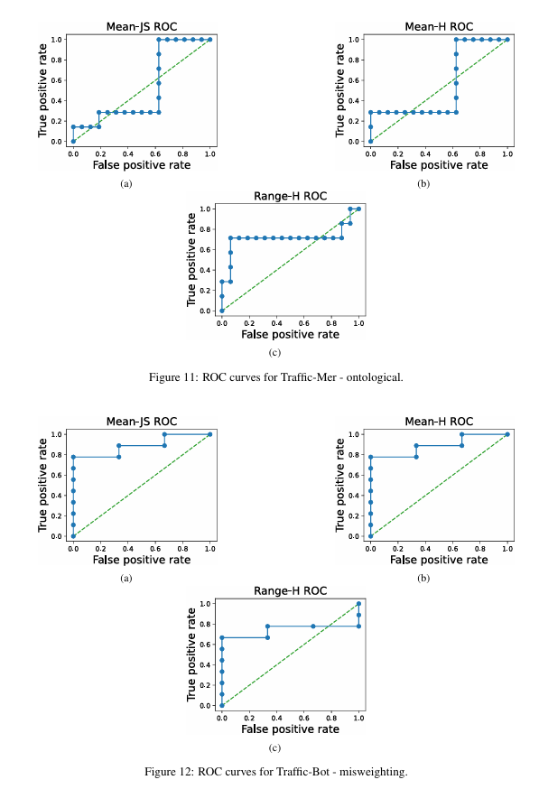
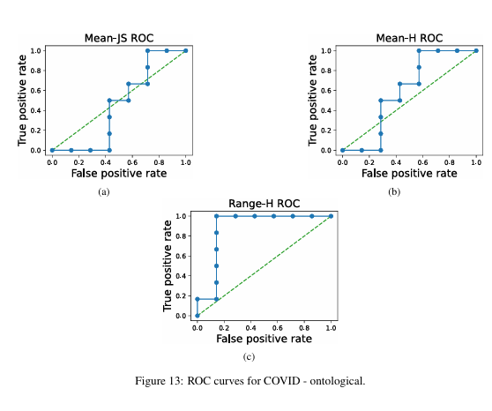

چرا trend extrapolation به‌تنهایی کافی نیست؟
هشدار اصلی: اینکه «بزرگ‌تر شدن مدل» یا «بهتر شدن optimization» لزوماً به معنای alignment یا انطباق بهتر نیست. برعکس، اگر reward misspecified باشد، توان بیشتر می‌تواند عامل را در exploit کردنِ proxy بهتر کند و true reward را پایین بیاورد و چون phase transitionها می‌توانند ناگهانی باشند و از روی روندهای نرمِ قبلی قابل پیش‌بینیِ دقیق نباشند. مقاله صریح می‌گوید که فقط روند برون‌یابی یا extrapolating trends برای ایمنی ML کافی نیست، چون policy ممکن است در یک آستانه‌ی capability به‌صورت کیفی عوض شود و true reward سقوط کند. به همین دلیل مقاله پیشنهاد می‌کند که علاوه بر trend extrapolation، باید از قابلیت توجیه یا interpretability و روش‌های تشخیص رفتارهای emergent یا مضر(پیشامد) زودهنگام استفاده شود، و حتی از ایده‌های anomaly detection برای جلوگیری از رفتارهای نامطلوب بهره برد.
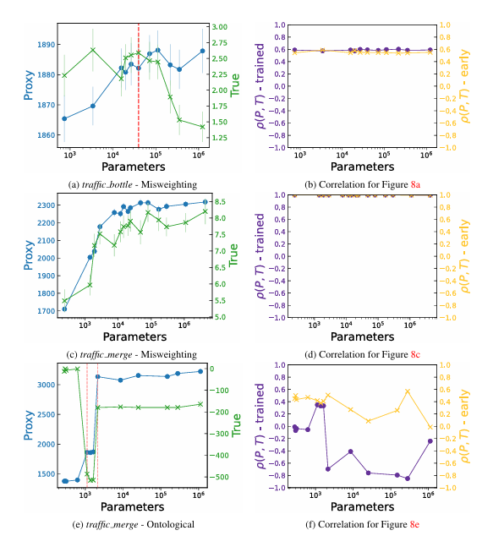

7- مراجع

https://github.com
https://stackoverflow.com/questions
https://colab.research.google.com/
https://arxiv.org/pdf/2201.03544
https://chatgpt.com/
https://gemini.google.com/

